San Luis Potosí, S.L.P., ocho de marzo de dos mil dieciocho.

Visto el estado que guardan los presentes autos y de una revisión a las constancias que integran el expediente con fundamento en los artículos 8°, 10°, 27° primer párrafo, 184 y 185 de la Ley de Transparencia y Acceso a la Información Pública del Estado, esta Comisión procede a analizar el presente sumario a efecto de determinar el cumplimiento o incumplimiento a la resolución dictada en el recurso de revisión que se actúa.
En primer lugar, es necesario insertar los efectos dictados en la resolución:
“…6.1. Sentido y efectos de esta resolución.

Por las consideraciones expuestas, esta Comisión Estatal de Garantía de Acceso a la Información Pública de conformidad con el artículo 175, fracción III de la Ley de Transparencia y Acceso a la Información Pública del Estado MODIFICA la respuesta proporcionada por el ente obligado y lo conmina para que proporcione al particular:

6.1.1. La ruta electrónica correcta y las instrucciones precisas para poder consultar la información consistente en: Cuanto gasta actualmente la secretaría de salud en el estado en el pago de la plantilla laboral en todo el estado, así como en específico la perteneciente a oficina central de forma mensual.” (sic)

Por lo anterior, el sujeto obligado a través del oficio sin número, signado por la Encargada de la Unidad de Transparencia del Organismo Público Descentralizado Denominado Servicios de Salud de San Luis Potosí, mismo que fue recibido en este órgano colegiado el veinte de febrero del año en curso, con dos anexos, donde informa sobre el cumplimiento al resolutivo en análisis y señala medularmente lo siguiente:

[…] Se me tenga por dando cumplimiento a lo ordenado en el acuerdo de fecha 15 de febrero de 2018, dictado por esa H. Comisión Estatal de Garantía de Acceso a la Información Pública del Estado de San Luis Potosí, dentro del recurso arriba señalado. […]

En ese sentido, visibles a fojas 44 a 53 de autos, se encuentra la información que fuera enviada al recurrente, mismos que por economía procesal, se tienen por reproducidos como si a la letra se insertasen.

Así las cosas, el sujeto obligado remite la constancia que acredita que el sujeto obligado envió al recurrente por correo electrónico la información que aquí se ha estudiado, toda vez que del contenido de la referida constancia se advierte que la dirección electrónica corresponde con la que señalo el recurrente para oír y recibir notificaciones.

De tal suerte, se tiene que las documentales remitidas por el sujeto obligado, son suficientes para colmar los extremos fijados en la resolución de mérito y por tanto se encuentra cumplida, toda vez que la información proporcionada por el sujeto obligado da cuenta de la liga de enlace por el cual se descarga el archivo con título “SSLTAIPSLPA84FXI_201710sp.xls”; mismo que se aprecia en las siguientes capturas de pantalla:

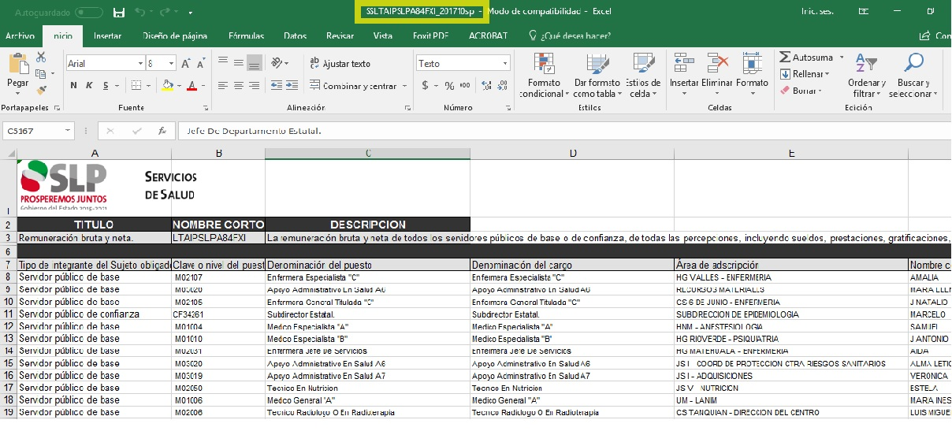

Por lo anterior, se aprecia el contenido, siendo este la remuneración mensual bruta y neta de todos los servidores públicos de esa institución; a su vez, también informa el sujeto obligado que puede el recurrente consultar la información en lo tocante a lo perteneciente de la oficina central, siguiendo las instrucciones que se le remitieron.

Por otra parte, este órgano colegiado por medio de proveído de veintiséis de febrero de dos mil dieciocho dio vista a la parte recurrente con las constancias remitidas por el sujeto obligado, para el efecto de que realizara las manifestaciones que a sus intereses conviniera, sin que hubiera realizado manifestación alguna al respecto, aun cuando fue debidamente notificado por el medio que designó tal como se desprende de las constancias de notificación que obran visibles a fojas 55 a 57 de autos.

En ese sentido, es dable asentar que no existe constancia alguna agregada a los autos que contravenga las documentales remitidas por el sujeto obligado para acreditar el cumplimiento de la resolución.

En consecuencia, por lo anteriormente expuesto y con fundamento en los artículos 27° primer párrafo y 185 de la Ley de Transparencia y Acceso a la Información Pública del Estado, se tiene por cumplida la resolución, dictada en el recurso de revisión RR-733/2017-1 PLATAFORMA.

Por último, archívese en su oportunidad este expediente como asunto totalmente concluido.

Notifíquese por lista y personalmente a las partes.

Así lo proveyó y firma el Comisionado Presidente de la Comisión Estatal de Garantía de Acceso a la Información Pública Alejandro Lafuente Torres, que actúa con Rosa María Motilla García, Secretaria de Pleno que da fe.

Alejandro Lafuente Torres Rosa María Motilla García
Comisionado Presidente Secretaria de Pleno

O.R.E.J.

(Esta foja pertenece a la parte final del proveído de ocho de marzo de dos mil dieciocho, dictado dentro del recurso de revisión 733/2017-1 PLATAFORMA).

